**使用指南**

* 名称：iOS阿里云OSS储存与读取
* 作者：YZZ

1. 开通阿里云OSS服务

获得AccessKeyId 和AccessKeySecret

1. 引入OSS iOS SDK framework

直接引入Framework和Pod依赖，两种方式选其一即可

1. 配置

兼容IPv6-Only的网络，除了-ObjC还引入了两个系统库1.libresolv.tdb 2. SystemConfiguration.framework

本SDK在2.6.0以上版本中对此做出支持，其中，SDK不会自行发出任何非HTTPS请求，同时，SDK支持https://前缀的Endpoint，只需要设置正确的HTTPS Endpoint，就能保证发出的网络请求都是符合要求的。

所以，需要注意：

设置Endpoint时，需要使用https://前缀的URL。

在实现加签、获取STSToken等回调时，需要确保自己不会发出 非HTTPS 的请求

1. 使用已经搭建好的服务器

调用逻辑

客户端向应用服务器发出上传文件到OSS的请求。

应用服务器向STS服务器请求一次，获取临时凭证。

应用服务器回复客户端，将临时凭证返回给客户端。

客户端获取上传到OSS的授权（STS的AccessKey以及Token），调用OSS提供的移动端SDK上传。

客户端成功上传数据到OSS。如果没有设置回调，则流程结束。如果设置了回调功能，OSS会调用相关的接口。

1、简单上传

OssDemo在获取sts_server的地址后，发送请求。

sts_server返回AccessKeyId、AccessKeySecret、SecurityToken、Expiration。

OssDemo获取这些信息后，调用SDK，构建OssClient，进行简单上传。

2、断点续传

选择上传后，可以选择需要上传的本地文件。

选择后OssDemo在获取sts_server的地址后，发送请求。

sts_server返回AccessKeyId、AccessKeySecret、SecurityToken、Expiration。

OssDemo获取这些信息后，调用SDK，构建OssClient，进行分片上传。

点击暂停时，如果分片上传没有结束，再点击继续时，可以接着未完成的地方继续上传。以达到断点续传的效果。

3、上传回调

OSSPutObjectRequest * request = [OSSPutObjectRequest new];

request.bucketName = @"<bucketName>";

request.objectKey = @"<objectKey>";

request.uploadingFileURL = [NSURL fileURLWithPath:@<filepath>"];

// 设置回调参数

request.callbackParam = @{

@"callbackUrl": @"http://abc.com/callback.php",

@"callbackBody": @"filename=${object}&size=${size}&photo=${x:photo}&system=${x:system}"

};

// 设置自定义变量

request.callbackVar = @{

@"x:photo": @"iphone6s",

@"x:system": @"ios9.1"

};

要让OSS在接收上传请求时，触发上传回调，那么移动应用在构造上传请求时必须把两个内容指定到上传请求里面。这两个内容如下：

要回调到哪个服务器callbackUrl，如 http://abc.com/callback.php，注意这个地址必须是公网能够访问的。

上传回调给应用服务器的内容callbackBody。可以是上述OSS返回应用服务器系统变量的一个或者多个。

五、工程代码实现

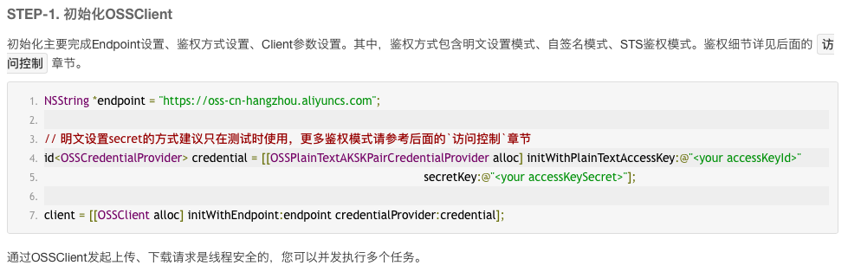

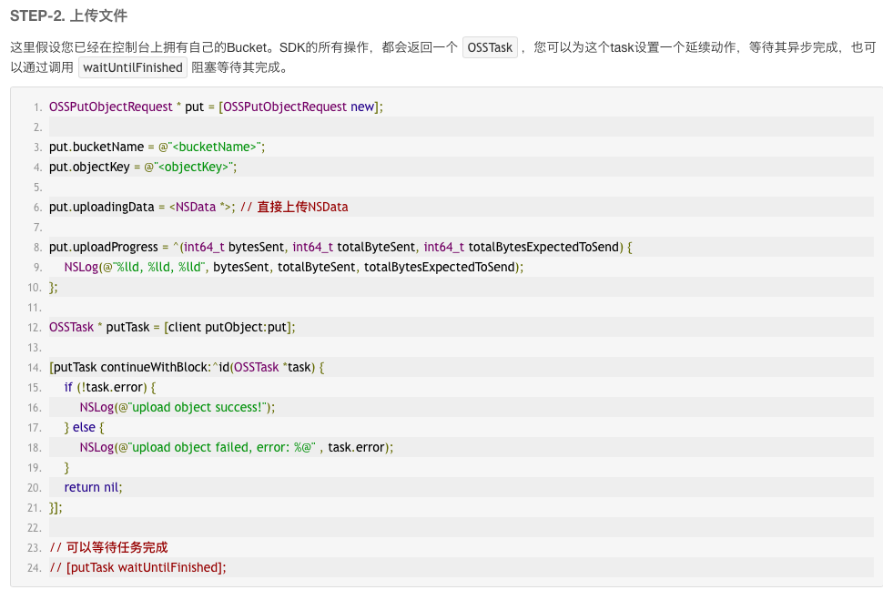

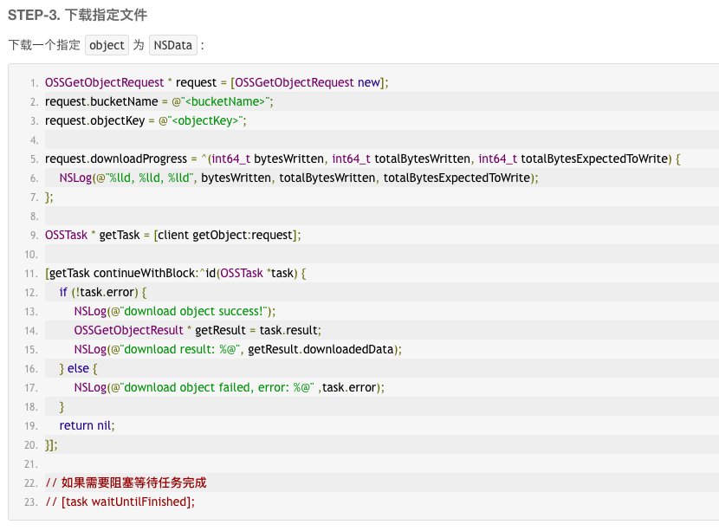

详细功能使用代码见：<https://help.aliyun.com/document_detail/32060.html?spm=5176.doc31839.2.8.4GjZCB>

1. 图片处理

1、通过处理参数来请求缩略图

如果用户对原图进行一定的处理然后返回，同样有两种形式，URL 的格式如下：

http://bucket.<endpoint>/object?x-oss-process=image/action,parame_value

；同时可以多个action之间组合，多个action之间效果顺序执行。例如：image/resize,w_200/rotate,90表示图片先进行宽为200的缩放，再进行90度的旋转。

2、通过样式来请求缩略图

使用样式来进行图片处理的 URL 形式如下：

http://userdomain/object?x-oss-process=style/name

3、使用SDK

除了public bucket可以直接通过url方式进访问，对于private的文件，我们一般采用SDK的方式来访问。因为图片处理服务都是 GET 操作，所以在Get Object基础上面添加process参数即可。

SDK链接：https://github.com/aliyun/aliyun-oss-ios-sdk/blob/master/AliyunOSSiOSTests/AliyunOSSiOSTests.m?spm=5176.doc44687.2.14.AZ5ONS&file=AliyunOSSiOSTests.m

说明：图片处理参数

1、图片缩放

https://help.aliyun.com/document_detail/44688.html?spm=5176.doc44975.6.932.VPaYvp

2、图片裁剪https://help.aliyun.com/document_detail/44695.html?spm=5176.doc44688.6.934.W0hgz7

3、图片旋转https://help.aliyun.com/document_detail/44691.html?spm=5176.doc44695.6.939.PaM612

4、图片效果https://help.aliyun.com/document_detail/44701.html?spm=5176.doc44691.6.942.klMP9v

5、格式转换https://help.aliyun.com/document_detail/44703.html?spm=5176.doc44701.6.947.7YqzRb

6、图片水印https://help.aliyun.com/document_detail/44957.html?spm=5176.doc44703.6.950.2wAVO5

7、获取图片信息

https://help.aliyun.com/document_detail/44976.html?spm=5176.doc44957.6.952.9nDOrd

8、图片样式https://help.aliyun.com/document_detail/48884.html?spm=5176.doc44706.6.955.9sTszQ